Bow Jinn Shin Hua Yuan School

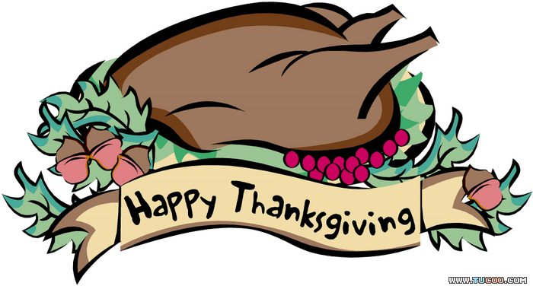
【新華園7月大事】
日期 | 活動 | 活動月
7/06(五) | 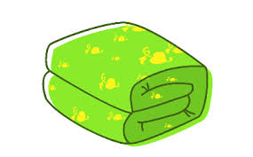  慶生會~祝小壽星-生日快樂 | 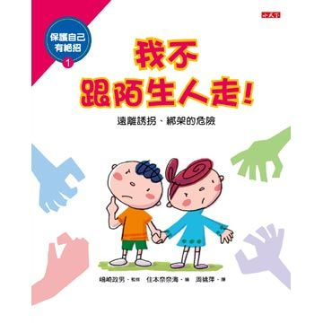  ~遠離陌生人~
7/12(五) |   發回~棉被 室內鞋 清洗
7/13（六）重要  的約會 | ～畢業禮讚暨成果發表秀～  親愛的家長您好：  我們寶貝以無比喜悅的心情，邀請您在  108年7月13日星期六下午2：00分準始開始(幼生1:40報到)  ～蒞臨光仁中學~懷仁館～  新北市板橋區中山路二段255巷18號  ※請您務必出席來為您的寶貝加油打氣，也為老師們辛苦給予鼓勵，我們衷心的期待您的到來，一起為孩子喝彩！  (活動細節另行通知)
7/17(三) | 参觀國小
7/26(五) | 發回~棉被室內鞋清洗
8/1(三) | 108學年度第一學期開學日  全日班正常上課

7月慶生名單

大班 | 高立瀚.江尚融
中班
小班 | 楊光圻
幼幼班 | 王郁涵
愛的小語
～以愛為出發點，以讚美、鼓勵、肯定的方式～
提供孩子溫暖接納的家庭氣氛，可以給孩子最大的支持！

